2026년도 3분기
산업안전보건위원회 회의록



1. 회의 개요

회의명 | ○○○식품 2026년도 3분기 산업안전보건위원회 정기회의
일시 | 2026년 09월 22일 (화) 10:30 | 장소 | 회의실
참석자  (총 8명 참석) | [사용자위원 4명] 안전보건관리책임자 홍길동, 안전관리자 박민수, 보건관리자 대한산업보건협회, 사용자위원 권태양
참석자  (총 8명 참석) | [근로자위원 4명] 근로자대표 신예린, 근로자위원 배나래, 근로자위원 백두리, 근로자위원 고은별

2. 주요 심의 및 의결 사항

안건 | 상정 안건 | 심의 내용 | 의결 결과
제1호 | 2026년도 산업재해예방계획 수립의 건 | 사업장 내 체계적인 안전관리를 위한 2026년도 산업재해예방 종합계획(안)을 상정하여 심의하였으며, 계획(안)대로 수립·추진하기로 함. | 원안 가결
제2호 | 안전보건관리규정 적합성 검토 및 개정의 건 | 관련 법령 개정사항과 사업장 작업환경 변화를 반영하여 현행 안전보건관리규정의 적합성을 검토하고, 검토 결과에 따라 개정 작업을 추진하기로 함. | 원안 가결
제3호 | 정기안전보건교육 이수율 제고를 위한 교육방식 병행의 건 | 정기안전보건교육 이수율 100% 달성을 목표로, 기존 교육 방식에 더하여 온라인 교육과 현장 집체교육을 병행 실시함으로써 근로자의 교육 편의성과 참여도를 높이기로 함. | 원안 가결
제4호 | 상반기 작업환경측정 결과 보고의 건 | 상반기에 실시한 작업환경측정 결과를 전 위원에게 보고하고 세부 결과를 공유함. | 보고 접수
제5호 | 건강진단 유소견자 개별 건강상담 진행의 건 | 보건관리자(대한산업보건협회) 방문 일정에 맞추어 건강진단 결과 유소견자로 분류된 인원을 대상으로 개별 건강상담을 실시하기로 함. | 원안 가결
제6호 | 무재해 유지 확인 및 아차사고 개선 조치 보고의 건 | 최근 3개월간 무재해가 유지되고 있음을 확인하고, 현장에서 발굴된 경미한 아차사고에 대하여 환경 개선 조치를 완료한 결과를 보고함. | 보고 접수
제7호 | 유해·위험설비 신규 도입 및 사전 위험성평가 시행의 건 | 유해·위험설비 신규 도입 계획을 점검하였으며, 향후 설비 도입 시에는 사전 위험성평가를 반드시 시행하여 설비의 안전성을 확보하기로 함. | 원안 가결
제8호 | 근로자 건강증진 프로그램 및 휴게시설 위생관리 지속의 건 | 근골격계질환 등 작업관련 질환 예방을 위하여 전 근로자 대상 작업 전후 스트레칭 프로그램을 지속 운영하고, 휴게시설 위생관리를 지속 유지하기로 함. | 원안 가결

3. 기타 토의사항

건의 내용: 사업장 내 구급약품(구급함) 비치 위치를 근로자들이 인지하지 못하고 있어 비상시 신속한 사용이 어렵다는 의견이 제기됨.
협의 결과: 각 부서(현장)의 구급약품 비치 위치를 전면 재점검하고, 표준 안내 표지판을 추가 부착하며, 관리감독자 주관으로 소속 근로자에게 비치 위치 전파교육을 실시하기로 함.

4. 종합 의견 및 향후 계획

본 회의는 산업안전보건법 제24조에 따른 정기회의로서, 근로자위원 4명과 사용자위원 4명이 전원 출석하여 성원되었으며(같은 법 시행령 제37조), 상정된 의결 안건은 출석위원 과반수 찬성으로 원안 가결됨.
의결된 사항은 현업 부서 및 총무팀(담당: 박민수 대리, 내선 000) 주관으로 이행하고, 이행 결과는 차기 정기회의에서 보고하기로 함. 회의 결과는 게시 등의 방법으로 근로자에게 공지함(같은 법 시행령 제39조).

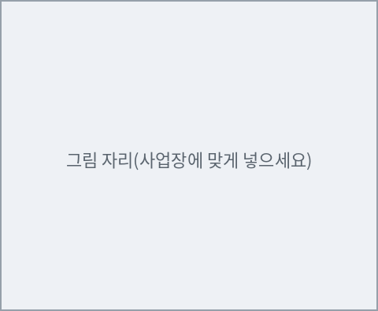

사진대지


